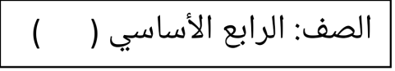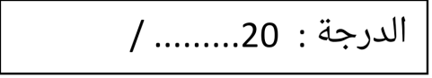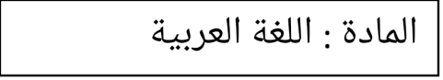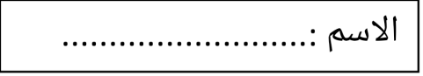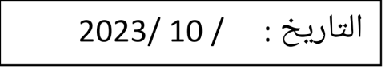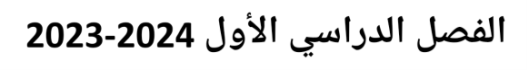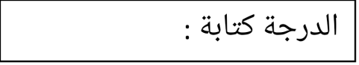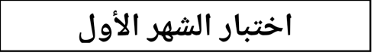



**السؤال الأول: اقرأ الفقرة التالية ثم أجب عن الأسئلة التي تليها : ( 7.5 علامات )**

**"وَ ذاتَ يومٍ، وبيْنَما كُنتُ أسيرُ مع أسرابِ النّملِ،سمعتُ دبًّا قويًّا على الأرضِ، ووقْعَ أقدامٍ كثيرةٍ ضخمةٍ تأتي من بعيدٍ. التَفَتُ إلى حيْثُ يصدرُ الصّوتُ، فرأيْتُ شيْئًا عجيبًا ؛ رأيتُ جيْشَ سُليمانَ،عليه السلامُ، يتحَرّكُ من خلفِنا، على الطريقِ الذي كُنّا نسيرُ فيه. وكانَ جيشُ سُليمانَ،عليه السلام، جيشًا ضخمًا، جرّارًا ،جنودُهُ من الإنسِ،والطّيرِ،والحيواناتِ،ومخلوقاتٍ أخرى كثيرةٍ لا يعلمها إلّا الله وحدَهُ. وكانَ سُليمانُ،عليه السلام، يجيدُ التّحدُثَ إلى هذه المخلوقاتِ جميعًا،ويفهَمُ لُغـاتِها المختلفَةَ . "**

**1- ما عنوان الدّرس الذي أُخِذت منه هذه الفِقرة ؟ ----------------------------------  
2- استخرج من الفقرة السابقة :**

**همزة قطع:................... فعلًا مضارعًا:................. لامًا شمسيَّة :.....................**

**تاءً مربوطة:................. حرف عطف:.................. تاءً مفتوحة:........................**

**3- ما سبب الصوت القويّ الذي سمعته النَّملة؟ .........................................................**

**4- ممَّ يتكون جيش سليمان عليه السلام ؟ ..............................................................**

**5- صِل كل كلمة بمعناها :**

* **جرَّارًا يُتقنُ**
* **هممتُ جيش كثير العدد**
* **يُجيدُ استجمعتُ قواي**

**السؤال الثاني : ما الأساليب الواردة في كل عبارة مما يأتي : ( 2 علامة )**

1. **يا نبيَّ الله ............................. 2- ما الذي يضحكك ...................................**

**3- لا يسحقونا ........................... 4- ادخلوا.............................................**

**السؤال الثالث : اختر الإجابة الصحيحة فيمايأتي : ( 2 علامة )**

1. **الكلمة التي كتبت بطريقة صحيحة هي :**
2. **القرأان ب- أامال ج- مرآة**
3. **ما أعدل سليمان الحكيم ........... نوع (ما) في الجملة :**
4. **الاستفهامية ب- النافية ج- التعجبيَّة**
5. **ما اسمك ...... علامة الترقيم المناسبة في الفراغ :**
6. **! ب- ؟ ج- .**
7. **.......دم أبو البشر ، الهمزة المناسبة في الفراغ :**
8. **آ ب- أ ج- ا**

**السؤال الرابع : تعجَّب من الجمل الآتية : ( علامة )**

1. **جمال اللُّغة العربيَّة . ........................................................................**
2. **ضخامة الفيل . ..............................................................................**

**السؤال الخامس : من خلال دراستك لنشيد (قصص القرآن ) أجب عن الأسئلة التالية : (2 علامة)**

1. **اسم الشاعر الذي كتب القصيدة ................................................**
2. **الفائدة من قصص القرآن ........................................................**
3. **الحيوانات التي ذُكرت في النشيد . أ- ...........................................**
4. **.........................................**

**السؤال السادس : عبِّر عن الصورة الآتية بما لا يتجاوز السطرين . ( 2.5 علامة )** 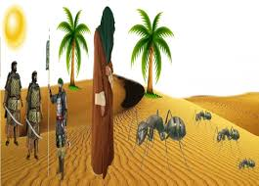

**.................................................................................................................................................................................................................................................................................................................................................................................................................................................................................................................................................................................**

**انتهت الأسئلة**